Sumario
1. Procesos y servicio 2
1.1. Proceso. 2
1.2. Servicio 2
2. Procesos en Linux, estados y prioridades. 2
a) El identificador de proceso en Linux PID 2
3. Multitarea 3
4. Procesos y recepción de Señales 3
5. Estados de los procesos 4
6. Control de procesos 5
6.1. Ver los procesos en ejecución 5
6.2. Algunas opciones: 5
6.3. top y htop 6
6.4. Ejecución en segundo plano 6
6.5. jobs 7
7. Servicios, arranque, parada, reinicio y estado. 8
8. PROGRAMAR TAREAS EN LINUX 9
8.1. Cron 9
8.2. Crontab 9
8.3. Ver las tareas programadas. 9
8.4. Editar las tareas programadas. 10
8.5. Selección tiempo. 10
a) Ejemplo 1 11
b) Ejemplo 2 11
c) Ejemplo 3 11
d) Ejemplo4 11
8.6. Palabras reservadas 11
a) Ejemplo 5 12
8.7. Crear un script y dar permisos de ejecución. 12
8.8. Añadir una entrada. 12
8.9. Mostra todas las entradas 12

Procesos y servicio

Proceso.
Es un programa en ejecución, en primer plano es decir que el usuario puede interactuar con el desde la consola.
Ejemplo: libre Office, Chrome, ..

Servicio
Es un programa en ejecución, en segundo plano, el usuario no interactúa con el lo hace mediante otras aplicaciones o el propio sistema operativo si.
Nos ofrece nuevas funcionalidades.
En ocasiones también se usa el nombre de proceso para referirnos a un servicio.
Ejemplo: sería un servidor DHCP, un cliente DHCP, el programador de tareas Cron, Mysql, Oracle, …

Procesos en Linux, estados y prioridades.
Los procesos en Linux, son creados mediante un mecanismo de clonación.
Un proceso en Linux genera un nuevo proceso para que realice una tarea determinada, y este nuevo proceso es considerado proceso «hijo» del proceso anterior, al que llamaremos «padre«.
Esta estructura de procesos padres e hijos forman un árbol jerárquico de procesos, en los que podemos distinguir esta estructura.
El primer proceso desde el que se crean todos los demás es el proceso init.
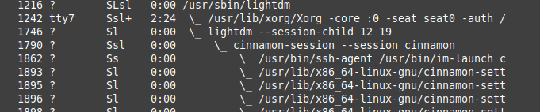Figura 1.º: Ejemplo de ejecución de ps

El identificador de proceso en Linux PID
El PID es un número que identifica de forma única a cada proceso.
Todos los PID se almacena en una tabla de procesos, hay una entrada por cada uno de los procesos que están en ejecución en el sistema.
Donde también se almacena, que usuario lo inicio, que tiempo lleva lanzado, que tiempo de uso de CPU tiene, cual es su proceso padre, entre otra información
Para consultar la tabla de procesos disponemos del comando ps.

Multitarea
El procesador solamente puede estar procesando un proceso a la vez en cada uno de sus núcleos, o «cores».
Pero los SS.OO. Actuales son multiusuario y multitarea.
¿Se pueden ejecutar simultáneamente (en un mismo momento) varios procesos en un solo núcleo? Es decir, si un usuario quiere navegar, copiar datos al penDrive y escuchar música. ¿Puede?
Pues si, el kernel del sistema operativo le da dando tiempo de procesamiento alternativamente a todos los procesos (le da un poco a un proceso, se lo retira y se lo da a otro, así mientras queden proceso que quieran CPU), este intercambio se produce de una forma muy rápida, haciendo que el usuario tenga la percepción que todos los procesos se ejecutan a la al mismo tiempo.

Procesos y recepción de Señales
Todo proceso que se ejecuta, está preparado para recibir una señales para comunicarnos con el y este (el proceso) actuar en consecuencia.
El comando para enviar señales a los procesos es kill, hay que indicar a que proceso se envía la señal usando su PID y que señal se envia.
Tabla 1: Algunos de las señales que se pueden enviar son:
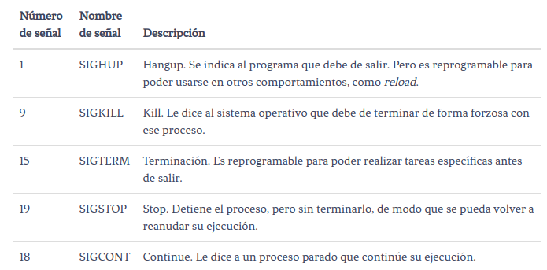

Ejemplo:
Ejecutamos un editor en segundo plano xed & y posteriormente enviamos la señal de terminar de inmediato el proceso con que tiene como pid 8112, usando la señal -9
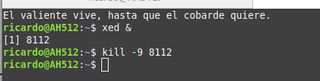Figura 2.º: Ejemplo envío señal de terminar -9

Estados de los procesos
Los proceso pueden estar en diferentes estado esto son:
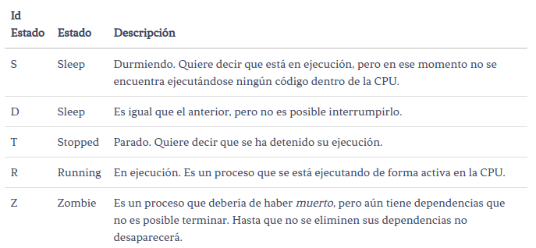Tabla 2: Los proceso pueden estar en diferentes estado esto son:

Como lanzar un programa en segundo plano.
Para lanzar un proceso directamente en segundo plano hay que colocar un & al final del mismo.
Como se puede ver en la Figura 2

Cambiar de plano de un proceso
Un proceso que está en ejecución en primer plano, puede ser detenido mediante la pulsación de ^C (Ctrl+C), que es lo mismo que enviar al proceso activo la señal de SIGTERM (-15)
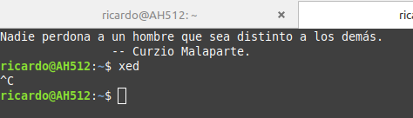Figura 3.º: Ejemplo de terminar un proceso con control C
Si se quiere detener se usa la combinación de teclas ^Z (Ctrl+Z), se enviará la señal de SIGSTOP. Se puede volver a retomar el proceso ejecutar el comando fg.

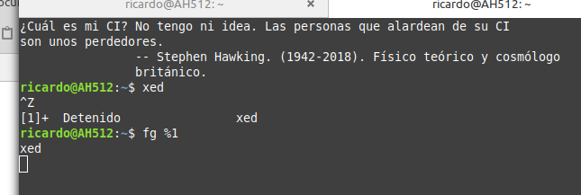Figura 4.º: Ejemplo de detener un proceso con control Z

Control de procesos

Ver los procesos en ejecución
Existen varias herramientas para ver los procesos en ejecución, la más importante es el comando ps.

Comando ps
ps [opciones]
Ps lista los procesos con su PID, datos de usuario, tiempo, identificador del proceso y linea de comandos usada
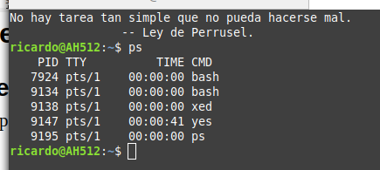Figura 5.º: Ejemplo de ejecución del comando ps
Sin opciones, sólo muestra los procesos lanzados desde el terminal actual y del usuario que lo lanzó.

Algunas opciones:
- -e o ax: muestra todos los procesos
- -u (o U o –user) usuario: muestra los procesos de un usuario
- u: salida en formato usuario
- j: salida en formato job (muestra PID, PPID, etc.)
- -f o l: salida en formato largo
- f: muestra un árbol con la jerarquía de procesos
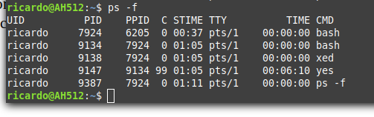Figura 6.º: Ejemplo de ejecución del comando ps

top y htop
Muestra información de proceso en una consola de texto interactiva, además permite ejecutar comandos de una forma más sencilla. ¿?
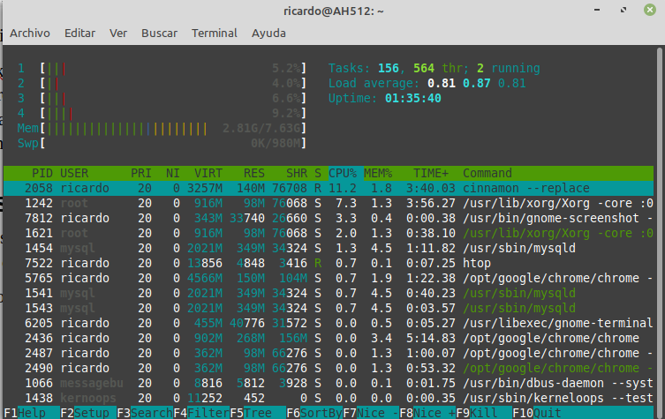Figura 7.º: Interfaz del comando htop

Ejecución en segundo plano
Por defecto, los comandos corren en primer plano (foreground): el shell espera a que termine el comando antes de aceptar uno nuevo.
Para ejecutar un comando en segundo plano (background) hacerlo con &
$ sleep 10
$ sleep 10 &
Para terminar un proceso en foreground Ctrl-C
Para pausar un comando en foreground Ctrl-Z
Con bg pasa el proceso de foreground a background, pero antes debemos detenerlo.
Con fg lo devuelve a foreground un proceso que esta en background.

jobs
Permite ver la lista de comandos (jobs) en background lanzados desde el shell (terminal) actual, así como su estado (fg y bg pueden referirse a uno de los jobs).

Tareas sobre procesos

- Queremos mostrar una ventana con tu nombre dentro de 10 minutos y que mientras no salga no podemos hacer nada.

sleep 600 ; zenity --info --text "hola"

- Lanzar xed en segundo plano.

Xed &

- Ahora queremos cerrar el programa xed (que se lanzo así xed & y sin pulsar la x)

kill -9 (pid o %n)

otra forma

fg %n
control + z

- Consola recién abierta y lanzar xed en primer plano.

Xed

- Sigue el 4, ahora quiero detener el xed

control+z

otra forma

Abro una terminal nueva.
Ejecuto ps -u
Busco el pid de xed
Envío señal de detener, kill -19 pid_de_xed

- Sigue el 5, ahora quiero volver a poner en ejecución en primer plano.

Fg %1

otro forma mas larga (sin sentido)

fill -18 %2
fg %2

- Sigue el 5, ahora quiero volver a poner en ejecución en segundo plano.

bg %2

- Lanzar el xed en una terminal y detenerlo desde otra terminal.

En la primera terminal ejecutamos
xed

En la segunda terminal ejecutamos
ps
kill -19 9918 (9918 es el pid de xed)

- Sigue el 8, queremos poner en marcha otra vez el xed.

kill -18 9918

zenity --info --text "hola"

Servicios, arranque, parada, reinicio y estado.

- Para iniciar un servicio en Linux, necesitas ejecutar el siguiente comando:

sudo systemctl start [nombre_servicio]
  - sudo /etc/init.d/nombre_servicio start

- Si quieres detenerlo, usa el siguiente comando:

sudo systemctl stop [nombre_servicio]
  - sudo /etc/init.d/nombre_servicio stop

- Para verificar el estado de un servicio puedes usar:

sudo systemctl status [nombre_servicio]
  - sudo /etc/init.d/nombre_servicio status

- Para parar y iniciar

sudo systemctl restart [nombre_servicio]
  - sudo /etc/init.d/nombre_servicio restart

PROGRAMAR TAREAS EN LINUX

Cron
Es un demonio (proceso en segundo plano, servicio) que se ejecuta desde el mismo instante en el que arranca el sistema. Comprueba si existe alguna tarea (job) para ser ejecutado de acuerdo a la hora configurada en el sistema.

Crontab

Crontab es un simple archivo de texto que guarda una lista de comandos a ejecutar en un tiempo especificado por el usuario. Crontab verificará la fecha y hora en que se debe ejecutar el script o el comando, los permisos de ejecución y lo realizará en el background. Cada usuario puede tener su propio archivo crontab, de hecho el /etc/crontab se asume que es el archivo crontab del usuario root, cuando los usuarios normales (e incluso root) desean generar su propio archivo de crontab, entonces utilizaremos el comando crontab.

Ver las tareas programadas.
Pare ver las tareas programadas del usuario actual ejecutamos crontab -l

Editar las tareas programadas.
Pare editar las tareas programadas del usuario actual ejecutamos crontab -e y al final del fichero añadimos una entrada como la figura.
Los asteriscos indican la frecuencia de ejecución y al final de la línea se indica el comando a ejecutar (hay que incluir la ruta y asegurarse que tiene los permisos de ejecución).
Dibujo 1.º: Ejemplo de línea para ejecutar todos los minutos, de todos los días del año del programa script.sh

Selección tiempo.

Dibujo 2.º: Representación gráfica de las opciones de una entrada de crontab
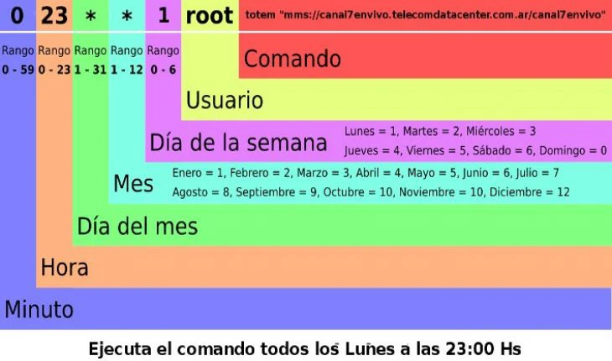

De izquierda a derecha, los asteriscos representan:

- Minutos: de 0 a 59.
- Horas: de 0 a 23.
- Día del mes: de 1 a 31.
- Mes: de 1 a 12.
- Día de la semana: de 0 a 6, siendo 0 el domingo.

Si se deja un asterisco, quiere decir “cada” minuto, hora, día de mes, mes o día de la semana.

Ejemplo 1
* * * * * /bin/MiWeb/script.sh
Ejecutaria el script:
- Cada minuto
- De cada hora
- De cada día del mes
- De cada mes
- De cada día de la semana

Ejemplo 2
30 2 * * 1 /bin/ejecutar/script.sh
Ejecutaría el script:
- En el minuto 30
- De las 2 de la noche
- De cada día del mes
- De cada mes
- Sólo si es lunes

Todos los viernes a las 2:30 horas se ejecutará el script.

Ejemplo 3
Ejecutar un script de lunes a viernes a las 2:30 horas:
30 2 * * 1-5 /bin/MiWeb/script.sh

Ejemplo4
Ejecutar un script de lunes a viernes cada 10 minutos desde las 2:00 horas durante una hora:
0,10,20,30,40,50 2 * * 1-5 /bin/MiWeb/script.sh
otra opción sería
*/10 2 * * 1-5 /bin/MiWeb/script.sh

Palabras reservadas
@reboot Ejecuta una vez, al inicio
@yearly ejecuta sólo una vez al año: 0 0 1 1 *
@annually igual que @yearly
@monthly ejecuta una vez al mes, el día primero: 0 0 1 * *
@weekly Semanal el primer minuto de la primer hora de la semana. 0 0 * * 0″.
@daily diario, a las 12:00A.M. 0 0 * * *
@midnight igual que @daily
@hourly al primer minuto de cada hora: 0 * * * *

Ejemplo 5
@hourly /home/usuario/scripts/molestorecordatorio.sh
@monthly /home/usuario/scripts/respaldo.sh
@daily apt-get update

Tareas de crontab

Ejecutar el script actualizar.sh (esta la carpeta bin de tu directorio personal. )a las 10:15 a.m. todos los días,

15 10 * * * usuario /home/usuario/scripts/actualizar.sh

Ejecutará el script actualizar.sh a las 10:15 p.m. todos los días

15 22 * * * usuario /home/usuario/scripts/actualizar.sh

Ejecutar apt -y update todos los domingos a las 10:00 a.m

00 10 * * 0 apt -y update

El día 20 de noviembre a las 7:30 se ejecutar script.sh

30 7 20 11 * usuario /home/usuario/scripts.sh

El día 11 de noviembre a las 7:30 a.m. y que sea domingo

30 7 11 11 sun usuario /home/usuario/scripts.sh

Cuando se ejecuta esta tarea 01 * * * * usuario /home/usuario/scripts/molesto.sh

Cuando se ejecuta esta tarea 30 17 * * 1,2,3,4,5

A las 12 del día todos los días primero, quince y 28 de cada mes

00 12 1,15,28 * *

zenity --info --text "hola"

